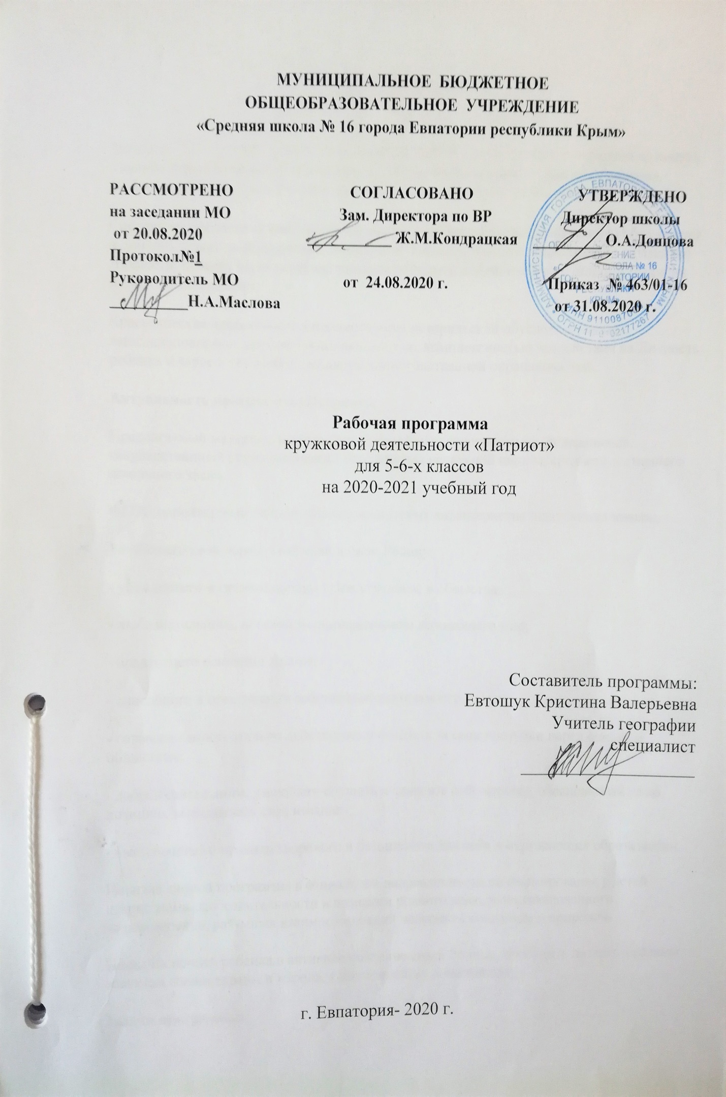

МУНИЦИПАЛЬНОЕ БЮДЖЕТНОЕ
ОБЩЕОБРАЗОВАТЕЛЬНОЕ УЧРЕЖДЕНИЕ
«Средняя школа № 16 города Евпатории республики Крым»

РАССМОТРЕНО СОГЛАСОВАНО УТВЕРЖДЕНО
на заседании МО Зам. Директора по ВР Директор школы
от 20.08.2020 ___________ Ж.М.Кондрацкая _________ О.А.Донцова
Протокол№1
Руководитель МО от 24.08.2020 г. Приказ № 463/01-16
__________Н.А.Маслова от 31.08.2020 г.

Рабочая программа
кружковой деятельности «Патриот»
для 5-6-х классов
на 2020-2021 учебный год

Составитель программы:
Евтошук Кристина Валерьевна
Учитель географии
специалист
____________________

г. Евпатория- 2020 г.

Пояснительная записка

Академик Д.С. Лихачёв писал: «Воспитание любви к родному краю, к родной культуре – задача первостепенной важности, и нет необходимости — это доказывать». Любовь к родному краю начинается с изучения его истории и культуры.
Система краеведческой работы обеспечивает сочетание базового (основного) образования и дополнительного образования, взаимодействие воспитания и социализации в развитии Личности; способствует передаче предшествующего положительного опыта и традиций молодому поколению.
Краеведческая деятельность характеризуется исторической обусловленностью, многоплановостью, многофункциональностью, комплексностью воздействия на Личность ребенка и взрослого; особой эмоционально-нравственной окрашенностью.
Актуальность программы «Патриот».
Предлагаемый материал актуален ввиду своей направленности на Федеральный государственный образовательный стандарт для начальной школы, среднего и старшего школьного звена.
ФГОС ориентирован на становление личностных характеристик выпускника школы,
- любящего свой народ, свой край и свою Родину;
- уважающего и принимающего ценности семьи и общества;
- любознательного, активно и заинтересованно познающего мир;
- владеющего основами знаний,
- способного к организации собственной деятельности;
- готового самостоятельно действовать и отвечать за свои поступки перед семьей и обществом;
- доброжелательного, умеющего слушать и слышать собеседника, обосновывать свою позицию, высказывать свое мнение;
- выполняющего правила здорового и безопасного для себя и окружающих образа жизни.
Новизна данной программы в социальной направленности на формирование у детей патриотизма, любознательности в познании родного края, экологизированного мировоззрения, разумных взаимоотношений человека с социумом и природой.
Цель: Включить ребенка в активное познание своей Родине, пробудить интерес к разным аспектам жизни страны и народа, к его прошлому и настоящему.
Задачи программы:
- Показать всестороннюю связь человека с окружающим миром;
- Воспитывать в ребенке лучшие духовно-нравственные качества: любовь к людям и природе, стремление к добрым поступкам, чистым мыслям и чувствам;
- Закреплять на практике основные правила здорового образа жизни, культуры общения.
Задачи программы состоят в формировании таких компетентностей:
- Познавательная компетентность:
- получение глубоких знаний из истории, культуры и археологии Крыма;
- получение знаний из курса «Историческое краеведение» с изучением основных понятий исторической науки;
- получение знаний об исторических, культурных и природных памятников Крыма, их туристического и экскурсионного потенциала;
- получение базовых знаемый по туристские техники;
- обретение первичных знаний по техники безопасности жизни и оказания первой медицинской помощи.
2. Практическая компетентность:
- получение навыков исследовательской работы – сбор материала, работа с литературой и архивными материалами;
- получение навыков написания научных рефератов и работ;
- получение базовых туристских знаний, умений и навыков: установление палатки, разведение костра, приготавливание пищи в полевых условиях, обустройство территории палаточного лагеря;
- обретение навыков первой доврачебной помощи.
3. Творческая компетентность:
- получение навыков работы с научной литературой и первоисточниками, умение анализировать и систематизировать полученные знания, четко и логически формулировать свои мысли и излагать их в форме научных работ, практика выступлений на конференциях – все это является частью научной работы;
4. Социальная компетентность:
- допрофессиональная подготовка будущих научных работников, помощь в выборе профессии;
- воспитание патриотизма, интереса и уважения к прошлому, культуре и традициям народов, которые населяли нашу землю в древностиь, воспитание заботливого отношения к природе, памятникам истории и культуры;
- способность воспитанников пропагандировать достояния истории и культуры Крымского полуострова;
- через формирование детского коллектива, общение детей разных возрастных категорий – формирование четкой жизненной позиции, умение ориентироваться в сложных условиях современности.
Организационно-педагогические основы деятельности.
Так же программа предусматривает углубленное изучение древнейшей, средневековой новой и новейшей истории Крыма. Она построена по принципу «от простого к сложного, от известного к неизвестному» на материалах общих исторических понятий, иллюстрированная примерами памятников культуры и истории, которая создает предпосылки для перехода к собственным научным рефератам и исследованиям в составе Малой академии наук «Искатель».
Теоретическая часть тесно переплетается с обязательными практическими занятиями, на которых закрепляются полученные теоретические знания, приобретаются навыки работы с научной и архивной литературой, происходит ознакомления с музейными коллекциями, архитектурными и историческими памятниками, выполняются задачи научных шефских учреждений.
Практическая часть курса призванная закрепить приобретенные теоретические знания, получить необходимые навыки базовых туристских умений, необходимых время походов по памятникам истории Крымского полуострова, на экскурсиях и поисковых исследованиях.
К тематики каждого периода обучения добавлены темы базовых знаний из туризма, техники безопасности и доврачебной медпомощи в полевых условиях. Знание по техники туризма и элементарные медицинские привычки необходимые краевелам во время исследований. Эти блоки тем присутствуют во всех типичных программах туристско-краеведческого направления.
Каждый период обучения завершается участием кружковцев в походе по памятникам истории или участием в археологической экспедиции.
Возраст и срок реализации
Программа предназначена для постоянной группы учащихся 5-10 классов, рассчитана на 1 год. Программа включает семь тематических раздела и рассчитана на 102 часа, (по 3 часа в неделю, на изучение одной темы отводится 1 час).

Результаты освоения курса кружка «Патриот»
Учащиеся приобретают знания:
•о разных видах исследовательских работ; требованиях к их выполнению и защите;
- по предметам естественно-научного цикла через интеграцию содержания.
У обучающихся формируется положительное отношение к базовым общественным ценностям, которое может проявляться в следующих видах деятельности:
- инициирование и выполнение проектных и исследовательских работ;
- креативном выполнении поставленных учебных задач;
созидательном взаимодействии в коллективах сменного и постоянного состава.
Приобретение обучающимися опыта самостоятельной деятельности:
- при определении темы исследовательской работы или проекта;
- при работе с вариативными источниками информации;
- решение задач с измененными условиями;
- поиске оптимальных и рациональных путей решения поставленных задач.

В результате внеурочной деятельности у выпускников основной школы будут сформированы личностные, познавательные, коммуникативные и регулятивные универсальные учебные действия как основа учебного сотрудничества и умения учиться в общении.
Программа обеспечивает формирование личностных, познавательных, коммуникативных, регулятивных УУД.

Личностные УУД
1. Ценить и принимать базовые ценности.
2. Освоение личностного смысла учения; выбор дальнейшего образовательного маршрута.
3. Понимать смысл и цель самообразования.
4. Давать нравственно-этические оценки.

Познавательные УУД
1. Ориентироваться в литературе: определять умения, которые будут сформированы на основе изучения данного раздела; определять круг своего незнания; планировать свою работу по изучению незнакомого материала.
2.Самостоятельно предполагать, какая дополнительная информация будет нужна для изучения незнакомого материала;
отбирать необходимые источники информации среди предложенных учителем словарей, энциклопедий, справочников, электронные диски.
3. Сопоставлять и отбирать информацию, полученную из различных источников (словари, энциклопедии, справочники, электронные диски, сеть Интернет).
4. Анализировать, сравнивать, группировать различные объекты, явления, факты.
5. Самостоятельно делать выводы, перерабатывать информацию, преобразовывать её, представлять информацию на основе схем, моделей, сообщений.
6. Составлять сложный план текста.
7. Уметь передавать содержание в сжатом, выборочном или развёрнутом виде.

Коммуникативные УУД
1.Участвовать в диалоге; слушать и понимать других, высказывать свою точку зрения на события, поступки.
2.Оформлять свои мысли в устной и письменной речи с учетом своих учебных и жизненных речевых ситуаций.
3.Читать вслух и про себя тексты учебников, других художественных и научно-популярных книг, понимать прочитанное.
4. Выполняя различные роли в группе, сотрудничать в совместном решении проблемы (задачи).
5. Отстаивать свою точку зрения, соблюдая правила речевого этикета; аргументировать свою точку зрения с помощью фактов и дополнительных сведений.
6. Критично относиться к своему мнению. Уметь взглянуть на ситуацию с иной позиции и договариваться с людьми иных позиций.
7. Понимать точку зрения другого
8. Участвовать в работе группы, распределять роли, договариваться друг с другом. Предвидеть последствия коллективных решений.

Регулятивные УУД
1.Самостоятельно формулировать задание: определять его цель, планировать алгоритм его выполнения, корректировать работу по ходу его выполнения, самостоятельно оценивать.
2. Использовать при выполнении задания различные средства: справочную литературу, ИКТ, инструменты и приборы.
3.Определять самостоятельно критерии оценивания, давать самооценку.

- в обучающей сфере - приобретение учащимися знаний по истории и краеведению, усиление интереса учащихся к исследовательской деятельности (активность в создании самостоятельных исследовательских проектов);
- в воспитательной сфере - воспитание у учащихся чувства уважения к истории родного края и традициям народов Крыма, формирование отдельных аспектов патриотического мировоззрения и активной гражданской позиции;
- в развивающей сфере - достижение учащимися высокого уровня умений и навыков по научной обработке, описанию, классификации материалов, развитие творческих способностей учащихся в процессе создания и презентации работ; сформированная коммуникативная компетентность.
В результате работы кружка будет создана экспозиция, посвященная истории Крыма и его исследователям, ряд проектов по профилю организуемой экспозиции.

Методическое обеспечение

Формы занятий: лекции, экскурсии, консультации, встречи с интересными людьми, проектная и исследовательская деятельность, использование интернет - технологий, создание презентаций, экскурсии в музеи города, оформление выставок, создание экспозиций.
Формы работы | Цели и практическая направленность
Лекции | Получение первичных знаний по истории Крыма
Посещение музеев, экскурсии | Первичное знакомство, поиск тем для рефератов и сообщений.
Создание презентаций по сообщениям и проектам | Формирование умения отобрать нужный исторический материал, грамотно оформить работу
Выступление перед членами кружка с докладами, сообщениями. | Овладевать навыками публичных выступлений, умением формулировать свои мысли и грамотно излагать их перед аудиторией.
Видеозанятия | Ознакомление с недоступными памятниками истории и культуры России и мира.
Работа по индивидуальному плану  Индивидуальные консультации | Посещение библиотек, музеев. Изучение по индивидуальному плану литературы, написание докладов и т.д., подготовка проектов и творческих работ  Оказание помощи учащимся в подготовке творческих работ.
Проектно - исследовательская деятельность | Создание и реализация коллективного проекта по организации школьного музея.

Тематическое планирование

№ раздела и темы | Наименование разделов и тем | Кол-во часов
1. | Россия – Родина моя | 12
2. | Я - гражданин России | 12
3. | Армия – эта сила | 10
4. | Здоровье. Туризм. Медицина. | 14
5. | Мой родной Крым | 22

Содержание курса кружка «Патриот»
Россия – Родина моя (12ч)
Наша страна-Россия. Конституция – основной закон государства. Символика Российского государства. Москва – главный город России. Великие достопримечательности столицы. Путешествие по стране. Путешествие по городам Воинской Славы. Слава и честь защитникам Отечества. Подвиги женщин в военное время. Дети – герои Великой Отечественной войны. Декларация прав человека.
Я - гражданин России (12 ч)
Я гражданин России. Мои права и обязанности. Диспут – «Если бы я был депутатом». Государственные праздники. Наши соседи – государства. Что такое толерантность. Тимуровское движение. Посещение ветеранов. Благотворительная акция «В подарок нашим защитникам». Писатели о Родине. Памятники истории вокруг нас. Поэтический вечер «Ты в сердце моём –Россия!». Театры России. Фотоконкурс «Наша Великая Родина». Выставка работ в школе.
Армия – эта сила. (10 ч.)
Что такое армия. Виды Вооружённых сил. Рода войск. Воинские звания. Военная символика. Военная техника. Просмотр документального фильма о военной технике. Рисуем боевую технику. Творческая лаборатория. Создаём новый вид боевой техники. Военная форма. Творческая лаборатория. «Мы модельеры» Рисуем фасон военной формы будущего. Встреча с воинами афганцами. Диспут «Воинский долг – что это такое». Виды оружия массового поражения. Просмотр фильма о ядерном и бактериологическом оружии.
Здоровье. Туризм. Медицина. (14 часов)
Здоровая нация – залог процветания государства. Просмотр документального фильма о вреде курения и наркотиков. Час здоровья. Правила личной гигиены. Медицинская подготовка. Общие принципы оказания первой медицинской помощи. Ушибы. Растяжения. Вывихи. Переломы. Первая медицинская помощь. Первая медицинская помощь при термических и химических ожогах. Обморожение и замерзание. Поражение электрическим током и молнии. Гражданская оборона. Правила поведения в условиях катастроф и бедствий. Средства индивидуальной защиты. Противогазы и их виды. Основы туризма. Правила выживания в экстремальных условиях. Туристическое снаряжение. Виды туризма. Составление своего туристического маршрута.
Мой родной Крым (22 часа)
Школа – мой дом. Все о школе. Исторические места города. Знакомство с духовной жизнью города. Знаменитые земляки. Посещение краеведческого музея. Воины – интернационалисты. След Великой Отечественной войны в жизни родного края. Мой любимый город. История образования города. Некоторые годы из жизни города. Мой город в будущем.
Введение в историческое краеведение. На заре человечества. Скифы и сарматы. Античные города-государства Сев. Причерноморья. Римляне в Крыму. Великое переселение народов и Крым. Крым в средневековье. Крым под властью Османской империи. Крым в составе Российской империи. Крымская война. Экскурсия в музей «Истории Крымской войны». Гражданская война в Крыму. Крым в 1941-1944 гг. Духовные святыни Крыма. Крым – источник вдохновения. Подготовка исследовательских проектов. Разработка проекта. Изучение литературы и архивных материалов. (1) Изучение литературы и архивных материалов. (2) Сбор и систематизация материалов. (1) Сбор и систематизация материалов. (2) Подготовка проекта и презентации. (1) Подготовка проекта и презентации. (2)

Календарно – тематическое планирование.

№  п/п |  | Дата |  | Тема урока
план | факт | план | факт
Россия – Родина моя. (12 часов)
1. |  | 02.09 |  | Наша страна-Россия. Конституция – основной закон государства.
2. |  | 09.09 |  | Символика Российского государства. Москва – главный город России.
3. |  | 16.09 |  | Великие достопримечательности столицы. Путешествие по стране.
4. |  | 23.09 |  | Путешествие по городам Воинской Славы. Слава и честь защитникам Отечества.
5. |  | 30.09 |  | Подвиги женщин в военное время. Дети – герои Великой Отечественной войны.
6. |  | 07.10 |  | Декларация прав человека.
Я - гражданин России. (12 часов)
7. |  | 14.10 |  | Я гражданин России. Мои права и обязанности. Диспут – «Если бы я был депутатом»
8. |  | 21.10 |  | Государственные праздники. Наши соседи – государства. Что такое толерантность.
9. |  | 28.10 |  | Тимуровское движение. Посещение ветеранов. Благотворительная акция «В подарок нашим защитникам»
10. |  | 11.11 |  | Писатели о Родине. Памятники истории вокруг нас.
11. |  | 18.11 |  | Поэтический вечер «Ты в сердце моём –Россия!» Театры России
12. |  | 25.11 |  | Фотоконкурс «Наша Великая Родина». Выставка работ в школе.
Армия – это сила. (10 часов)
13. |  | 02.12 |  | Что такое армия. Виды Вооружённых сил. Рода войск. Воинские звания. Военная символика.
14. |  | 09.12 |  | Военная техника. Просмотр документального фильма о военной технике. Рисуем боевую технику.
15. |  | 16.12 |  | Творческая лаборатория. Создаём новый вид боевой техники. Военная форма. Творческая лаборатория. «Мы модельеры» Рисуем фасон военной формы будущего.
16. |  | 23.12 |  | Встреча с воинами афганцами. Диспут «Воинский долг – что это такое».
17. |  | 30.12 |  | Виды оружия массового поражения. Просмотр фильма о ядерном и бактериологическом оружии.
Здоровье. Туризм. Медицина. (14 часов)
18. |  | 13.01 |  | Здоровая нация – залог процветания государства. Просмотр документального фильма о вреде курения и наркотиков.
19. |  | 20.01 |  | Час здоровья. Правила личной гигиены.
20. |  | 27.01 |  | Медицинская подготовка. Общие принципы оказания первой медицинской помощи. Ушибы. Растяжения. Вывихи. Переломы. Первая медицинская помощь.
21. |  | 03.02 |  | Первая медицинская помощь при термических и химических ожогах. Обморожение и замерзание. Поражение электрическим током и молнии.
22. |  | 10.02 |  | Гражданская оборона. Правила поведения в условиях катастроф и бедствий. Средства индивидуальной защиты. Противогазы и их виды.
23. |  | 17.02 |  | Основы туризма. Правила выживания в экстремальных условиях. Туристическое снаряжение.
24. |  | 24.02 |  | Виды туризма. Составление своего туристического маршрута.
Мой родной Крым. (22 часа)

25. |  | 03.03 |  | Введение в историческое краеведение. На заре человечества.
26. |  | 10.03 |  | Скифы и сарматы. Античные города-государства Сев. Причерноморья.
27. |  | 17.03 |  | Римляне в Крыму. Великое переселение народов и Крым.
28. |  | 31.03 |  | Крым в средневековье. Крым под властью Османской империи.
29. |  | 07.04 |  | Крым в составе Российской империи. Крымская война.
30. |  | 14.04 |  | Экскурсия в музей «Истории Крымской войны».
31. |  | 21.04 |  | Гражданская война в Крыму. Крым в 1941-1944 гг.
32. |  | 28.04 |  | Духовные святыни Крыма. Крым – источник вдохновения.
33. |  | 05.05 |  | Подготовка исследовательских проектов. Разработка проекта.
34. |  | 12.05 |  | История моего города. От Керкинитиды до Евпатории. Семинар. Евпатория и я.
35. |  | 19.05 |  | Подведя итоги. Семинар. «Крым – мой дом родной».

